Pressmeddelande fredag den 22 maj 2015 från Odelberg Entertainment

”En Talk Talk Show” på Rondo hösten 2015! - Odelberg bjuder in gästerna Di Leva, Nielsen, Fuglesang, Wells och Andersson

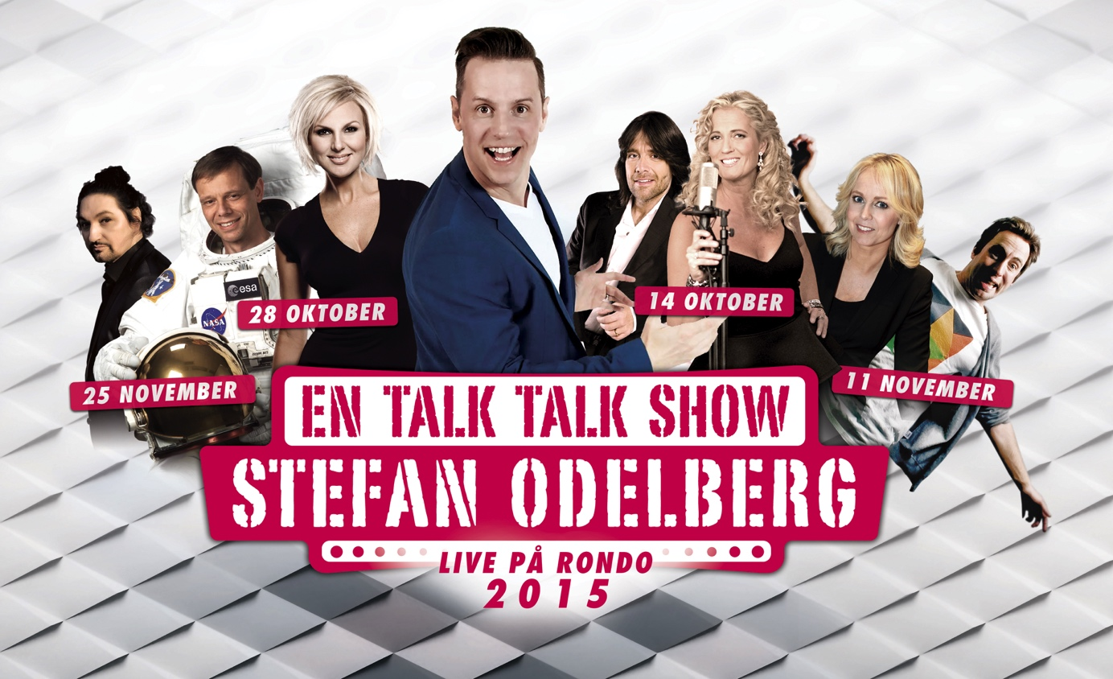

Tunga namn är klara för höstens ”En Talk Talk Show” på Rondo i Göteborg. Stefan Odelberg som talkshowvärd bjuder in några av Sveriges mest folkkära artister till spännande samtal. Det blir allt från populärvetenskap till musik i en minst sagt fartfylld, rolig, överraskande och musikalisk talkshow!

- Intressant, spännande, hissnande det blir en rolig höst med alla dessa fantastiska gäster som medverkar, fyllt med överraskningar för oss alla, det är där och det är live, Jag längtar redan, säger en upprymd Stefan Odelberg.

14 oktober Robert Wells och Maria Wells. Robert gick från pank till ”hunk” och för evigt mutade in Rhapsody in Rock i svenskarnas hjärtan. Maria spelade revy från början med ”Stefan och Krister” och i höst är Maria aktuell med sitt första soloalbum.

28 oktober Sanna Nielsen. Först ägde hon schlagerscenen. Sen firade hon triumfer som musikalstjärna. Sedan kopplade hon det stora greppet och ledde hela ”Mellon” med en sådan självklarhet att man nu undrar, är Sanna den nya Christer Björkman?

11 november Per Andersson och Annika Andersson. Från Balltorp och Ullared, två metropoler som skapat två komiker. Per och Annika på tungan, i soffan, i taket, på scenen hos Stefan Odelberg. ”Hur långt är Stefan beredd att gå för att få en publik att skratta?”, ”våra sämsta skämt”, samtal och show.

25 november Thomas Di Leva och Christer Fuglesang. Om det omöjliga i att försöka ha båda fötterna på jorden när rymden kallar. Denna kväll kommer man att upphäva tyngdlagen på Rondo, som talkshowvärd kommer Stefan Odelberg att föra samtal högt över sitt eget huvud!

”En Talk Talk Show” har premiär den 14 oktober 2015 på Rondo i Göteborg och spelas onsdagar fram till den 25 november. Biljetterna släpps den 22 maj via Liseberg på telefon 031-400 100 eller via www.liseberg.se/talktalk

Presskontakt: Rickard Werecki Lycknert - werecki promotion company tfn:0707-178008 pr@werecki.com Pressbilder samt ytterligare info se: www.werecki.com



